


电力应急物资储备优化策略研究及应用

技 术 部 分

【正本】

招标编号：GYP-FG1604299
招标机构：贵州电网有限责任公司贵阳供电局
项目名称：电力应急物资储备优化策略研究及应用
投标人：北京优炫软件股份有限公司
投标人地址：北京市海淀区知春路6号锦秋国际大B座7层B02室
投标联系人：何超 日期：2016年5月9日
电话:010—82886998 传真：010—82886338
开标日期前不准启封
目录
第一部分 点对点应答 1
一、 技术应答书 1
1、项目概况 1
2、实施方案 1
2.1总体实现思路 1
2.2系统设计方案 2
3、预期目标 2
4、服务内容清单 3
5、甲供物资明细或甲乙供物资界定 3
6、服务期要求 3
7、人员配置要求 3
8、服务设备及工器具要求 4
9、中标方不允许转包、分包 4
10、服务规范要求和服务质量要求 4
11、项目交付的成果 4
第二部分 技术方案 6
1、项目概况 6
2、实施方案 6
2.1 总体实现思路 6
2.2 系统设计方案 7
3、预期目标 7
4、服务内容 8
5、项目工期 8
6、人员配置 9
6.1项目人员组织架构 9
6.1.1 项目总负责人 9
6.1.2 项目经理 9
6.1.2 项目团队建设 9
7、服务设备及工器具 15
8、投标，中标情况处理 15
9、服务规范和服务质量 15
9.1技术联络会 15
9.2技术培训 16
9.3评审会 16
9.4质保期 16
10、项目交付的成果 16
10.1研发系统 16
10.2关键技术指标： 16
10.3其他成果 17

第一部分 点对点应答
- 技术应答书

1、项目概况
应急物资保障对电网公司在处理突发事件中至关重要，而当前国内电网企业的应急主体缺乏物资信息的有效利用和共享，储备物资在品种、数量上或重复冗余或短缺，不能形成资源互补；物资的可用性得不到保证，过期失效物资得不到及时更换，储备成本无法准确估算，导致整体保障系数下降，同时也造成巨大的资金浪费。
本研究基于电网企业应急物资储备现状，在保证物资保障有效度水平下，针对电网公司面临的自然灾害及人因突发事件建立多响应等级的灾害模型，针对灾害模型提供损害模式分析工具，以确定所需应急物资的种类，并对物资储备数量进行分析和估算；基于分布式联储机制对物资仓库进行供应规划分析，同时给出储备数量的优化策略。
本研究在保证应急保障度的前提下，可有效降低应急物资保障体系的建设、维护成本，提高物资储存、转运效率，具有现实的应用价值和经济意义。
投标应答：完全满足。我公司完全理解上述内容。

2、实施方案

2.1总体实现思路
（1）建立灾情模式库及提供损害模式分析工具
提供灾情模式库（HAZML）建模和管理工具，对暴雨、洪涝、冰冻等灾害构建基本灾情模式库，提供损害模式影响及危害性分析（DMECA）工具，提供灾情损害概率预计（HDRP）工具。
（2）引用综合物资保障分析方法
综合物资保障（ILS）是在应急体系建设过程中为达到应急有效度、降低寿命周期费用而开展的一系列管理与技术活动，物资保障分析（LSA）是综合物质保障的分析工具，是实现综合保障目标的重要保证。基于物质保障分析记录（LSAR）和物资分析控制代码（LCN）结构对潜在的需要应急保障的设备、设施、系统进行结构化数据建模，依据数据模型确定保障资源。
（3）资源需求分析估算方法
估算资源需求数量的常用预计方法有类比法、趋势外推法、回归分析法等。
（4）提供应急资源空间优化配置分析
考虑现有应急物资储备库的空间分布，应急资源需求点的空间分布、资源需求种类数量、交通运输网络可能的损毁情况、灾害影响的时空分布及其强度的灾情信息，对资源需求种类数量进行合理配置。基于信息素理论的蚁群求解算法，以及精英档案方法的引用，对解决本问题的具有重要参考价值。
投标应答：完全满足。我公司完全理解上述内容。

2.2系统设计方案
（1）获取应急物质管理系统、应急指挥系统中相关的历史数据，获取应急案例信息，并进行数据抽取、转换、导入（ETL）作为本系统相关分析计算的数据来源。
（2）提供应急资源需求种类查询、汇总、统计功能，方便对历史应急案例中各项物质、人力、设施种类数量进行查询统计。提供应急资源需求进行分类管理、估算数量的软件工具，对历史案例处理流程进行管理的功能。
（3）提供应急资源空间优化配置功能，引用应急指挥管理系统或电网GIS系统中物资中心的地理位置信息，分析交通便利度、稳定度的指标，通过数学模型确定各物资中心应急资源的优化配置结果，并能对配置结果进行多次调整、反复优化。
（4）提供基于平板电脑和智能手机等移动终端平台的APP应用软件，方便用户在现场调阅物质储备和仓储地点等信息。
（5）用户权限管理、数据访问控制、功能项使用控制，汇总统计、报告导出等。
投标应答：完全满足。我公司完全理解上述内容。

3、预期目标
（1）研究一套能够对应急物资保障工作进行有效管理，方便资源需求分析和估算的应用系统。
（2）提供空间优化配置、多响应等级资源配置、资源优化调度的实用方法。为优化应急储备提供决策依据的软件工具和管理平台。在保证应急资源一定有效度水平下，能减少应急物资储备中因重复储备而产生的浪费现象。
（3）资源优化调度使应急资源得到充分利用，提高了应急资源保障的有效度；也提高了灾害发生时应急处置工作的效率效果。
投标应答：完全满足。我公司完全理解上述内容。

4、服务内容清单
（1） 电力应急物质综合保障分析与管理平台 1套
应急物质储备优化策略研究技术报告 1份
（2） 安装调试
（3） 技术联络及项目咨询
（4） 人员培训及技术指导
投标应答：完全满足。我公司完全理解上述内容。

5、甲供物资明细或甲乙供物资界定
无

6、服务期要求
（1）项目整体工作应于2016年3月开始至2017年12月结束，提交相关研究成果。
电力应急物质综合保障分析与管理平台 1套
应急物质储备优化策略研究技术报告 1份
（2）投标方应在每月底向招标方提交进度报表，表明每个研究方向的实际进展情况。如果出现了进度与计划不一致，报告中应说明其原因，并提出防止此类偏差对研究报告提交产生影响的措施。
（3）项目验收后应至少提供一年的服务期。
投标应答：完全满足。我公司完全理解上述内容。

7、人员配置要求
（1）投标方应配置项目总负责人1名，负责与招标方的沟通与协调，负责本项目研发工作的组织、技术决策、项目质量监督等工作。
（2）投标方应配置项目经理1名，负责项目进度计划的编制与跟踪、项目质量的管控、项目研发的管理等工作。
（3） 投标方应设立项目需求分析与设计小组，负责项目的调研、需求的采集与整理，软件平台的设计等工作。
（4）投标方应设立项目研发小组，负责项目的研发工作。
（5） 投标方应设立测试小组，负责对本项目进行全方位的测试。
（6）投标方应设立实施小组，负责项目的安装部署实施工作。
投标应答：完全满足。我公司完全理解上述内容。

8、服务设备及工器具要求
具备与标的物研发相适应的设备及应用软件
投标应答：完全满足。我公司完全理解上述内容。

9、中标方不允许转包、分包
本项目采取投标报价总包方式发包；禁止任何形式的项目分包、转包于他人。
投标应答：完全满足。我公司完全理解上述内容。

10、服务规范要求和服务质量要求
（1）技术联络会
中标方应负责组织3次项目进展过程中召开的技术联络会，会议地点：招标方或投标方所在地。中标方应作好各次会议的纪要，包括讨论的内容和结论。
（2）技术培训
中标方应组织1次相关研究领域的技术培训。培训地点：双方协商；培训人员：项目成员及相关实施单位人员。
（3） 评审会
中标方应提供3次评审会（含1次项目启动会、1次中间评审会、1次项目验收评审会）。
（4） 质保期
项目成果交付运行使用后一年
投标应答：完全满足。我公司完全理解上述内容。

11、项目交付的成果
11.1 研发系统
电力应急物质综合保障分析与管理平台 1套
应急物质储备优化策略研究技术报告 1份
（1）灾情建模和损害模式分析
（2）提供综合物资保障管理和资源分析工具
（3）研究基于案例推理的应急资源需求估算
（4）研究应急资源空间优化配置
（5）研究基于多级应急响应等级的资源配置策略
投标应答：完全满足。我公司完全理解上述内容。
11.2 关键技术指标：
（1） 系统运行于Windows Server 2008及以上版本的操作系统，采用B/S或C/S架构，基于主流的程序设计语言如C#、Java等进行开发；
（2） 系统采用企业级关系型数据库，如Sql Server、Oracle等，保证数据存储安全的同时，提供高效的数据统计分析功能；
（3） 系统具备严谨的身份认证功能，账号密码的复杂度和长度达到南方电网公司和贵州电网公司的要求，以保证系统的应用安全；
（4） 系统具备访问控制功能，根据访问控制策略控制不同角色、账户对系统文件的访问，系统同时具备动态变更访问控制策略的功能，以满足组织变更或工作职责的变更所带来的需求；
（5） 系统具备动态的组织机构、角色定义功能，以保证系统良好的扩展性和实用性；
（6） 系统提供安全审计功能，记录相关操作节点、操作时间及内容等；
（7） 系统一般性操作的响应时间<1s；
（8） 系统采用集中式的部署方式，即在供电局部署一套系统，可供供电局及所辖分县局的共同应用，从而达到统一管理及信息共享之目标。
投标应答：完全满足。我公司完全理解上述内容。
11.3 其他成果
（1）项目形成的论文（级别、数量）
省级期刊发表论文 1篇
（2） 项目形成的专利（级别、数量）
计算机软件著作权 1项
（3） 项目建设过程中的人才培养说明：
通过该系统的应用，为供电局培养2-3名专业的电力应急物资综合保障管理专业人员。
投标应答：完全满足。我公司完全理解上述内容。

第二部分 技术方案

1、项目概况
应急物资保障对电网公司在处理突发事件中至关重要，而当前国内电网企业的应急主体缺乏物资信息的有效利用和共享，储备物资在品种、数量上或重复冗余或短缺，不能形成资源互补；物资的可用性得不到保证，过期失效物资得不到及时更换，储备成本无法准确估算，导致整体保障系数下降，同时也造成巨大的资金浪费。
本研究基于电网企业应急物资储备现状，在保证物资保障有效度水平下，针对电网公司面临的自然灾害及人因突发事件建立多响应等级的灾害模型，针对灾害模型提供损害模式分析工具，以确定所需应急物资的种类，并对物资储备数量进行分析和估算；基于分布式联储机制对物资仓库进行供应规划分析，同时给出储备数量的优化策略。
本研究在保证应急保障度的前提下，可有效降低应急物资保障体系的建设、维护成本，提高物资储存、转运效率，具有现实的应用价值和经济意义。

2、实施方案

2.1 总体实现思路
（1）建立灾情模式库及提供损害模式分析工具
提供灾情模式库（HAZML）建模和管理工具，对暴雨、洪涝、冰冻等灾害构建基本灾情模式库，提供损害模式影响及危害性分析（DMECA）工具，提供灾情损害概率预计（HDRP）工具。
（2）引用综合物资保障分析方法
综合物资保障（ILS）是在应急体系建设过程中为达到应急有效度、降低寿命周期费用而开展的一系列管理与技术活动，物资保障分析（LSA）是综合物质保障的分析工具，是实现综合保障目标的重要保证。基于物质保障分析记录（LSAR）和物资分析控制代码（LCN）结构对潜在的需要应急保障的设备、设施、系统进行结构化数据建模，依据数据模型确定保障资源。
（3）资源需求分析估算方法
估算资源需求数量的常用预计方法有类比法、趋势外推法、回归分析法等。
（4）提供应急资源空间优化配置分析
考虑现有应急物资储备库的空间分布，应急资源需求点的空间分布、资源需求种类数量、交通运输网络可能的损毁情况、灾害影响的时空分布及其强度的灾情信息，对资源需求种类数量进行合理配置。基于信息素理论的蚁群求解算法，以及精英档案方法的引用，对解决本问题的具有重要参考价值。

2.2 系统设计方案
（1）获取应急物质管理系统、应急指挥系统中相关的历史数据，获取应急案例信息，并进行数据抽取、转换、导入（ETL）作为本系统相关分析计算的数据来源。
（2）提供应急资源需求种类查询、汇总、统计功能，方便对历史应急案例中各项物质、人力、设施种类数量进行查询统计。提供应急资源需求进行分类管理、估算数量的软件工具，对历史案例处理流程进行管理的功能。
（3）提供应急资源空间优化配置功能，引用应急指挥管理系统或电网GIS系统中物资中心的地理位置信息，分析交通便利度、稳定度的指标，通过数学模型确定各物资中心应急资源的优化配置结果，并能对配置结果进行多次调整、反复优化。
（4）提供基于平板电脑和智能手机等移动终端平台的APP应用软件，方便用户在现场调阅物质储备和仓储地点等信息。
（5）用户权限管理、数据访问控制、功能项使用控制，汇总统计、报告导出等。

3、预期目标
（1）研究一套能够对应急物资保障工作进行有效管理，方便资源需求分析和估算的应用系统。
（2）提供空间优化配置、多响应等级资源配置、资源优化调度的实用方法。为优化应急储备提供决策依据的软件工具和管理平台。在保证应急资源一定有效度水平下，能减少应急物资储备中因重复储备而产生的浪费现象。
（3）资源优化调度使应急资源得到充分利用，提高了应急资源保障的有效度；也提高了灾害发生时应急处置工作的效率效果。

4、服务内容

我公司将按照国家、中国南方电网有限责任公司和贵州电网有限责任公司相关标准规范，对贵州电网有限责任公司提供信息安全专项技术服务，项目包含以下内容
序号 | 内容 | 相关资料
1 | 电力应急物质综合保障分析与管理平台 1套
2 | 应急物质储备优化策略研究技术报告 1份
3 | 安装调试 | 安装调试文档
4 | 技术联络及项目咨询 | 技术联络员通讯录
4 | 人员培训及技术指导 | 培训方案

5、项目工期
我公司将根据贵州电网公司乃至南方电网公司的安全工作要求，对实施工作进行灵活安排。
工期满足以下安排：
项目工期为合同签订之日至2017年12月30日。
项目验收后提供一年的免费维护。

6、人员配置

6.1项目人员组织架构

6.1.1 项目总负责人
我公司为项目配备一名项目总负责人，对本项目在实施过程中的所有工作、人事管理等全权负责，并对我公司已经完成的工作负有最终责任。

6.1.2 项目经理
我公司为项目配备一名项目经理，负责项目管理、协调和沟通等工作，并对我公司已经完成的工作负有最终责任，保证项目在预算范围内按时优质完成，并签收招标方出具的相关项目管理文件。

6.1.2 项目团队建设
我公司建立专门的项目团队，以保障项目的正常开展和顺利实施。
团队成员清单
类别 | 职务 | 姓名 | 职称 | 资格证明（附复印件） | 级别 | 专业
管  理  人  员 | 项目总负责人 | 罗炽滔 |  |  |  | 工商管理
管  理  人  员 | 项目经理 | 李常跃 |  | 项目经理证书 | / | 软件工程
技  术  人  员 | 信息安全工程师 | 潘剑英 |  | 注册信息安全专业人员CISP | / | 网络技术工程
技  术  人  员 | 信息安全工程师 | 陈 伟 |  | 注册信息安全专业人员CISP | / | 计算机应用
技  术  人  员 | 信息安全工程师 | 刘玉明 |  | 注册信息安全专业人员CISP | / | 网络工程
技  术  人  员 | 信息安全工程师 | 冷昆鹏 |  | 注册信息安全专业人员CISP |  | 信息安全专业
技  术  人  员 | 信息安全工程师 | 张矜 |  | 注册信息安全专业人员CISP |  | 计算机技术应用

团队成员简历
序号 | 1 |  | 姓名 | 李常跃
相关工作年限 | 16年以上 |  | 毕业院校 | 成都东软职业技术学院
专业 | 软件工程 |  | 学历 | 大专
在本项目承担的角色 |  | 项目经理
在本项目中的工作地点及工作时间 |  | 在本项目中工作地点为贵阳，工作时间为合同服务时间内。
以往参与项目情况 |  | 2012年，新疆农村信用社联合社核心、信贷和外联业务系统性能调优、软件服务项目  2012年，绵阳北川社保软件维护项目  2015年，湘潭市人力资源和社会保障局数据集网络安全维护项目  2015年，北京和利时多源数据集成处理平台预研项目

序号 | 2 |  | 姓名 | 潘剑英
相关工作年限 | 6年以上 |  | 毕业院校 | 成都东软职业技术学院
专业 | 网络技术 |  | 学历 | 大专
在本项目承担的角色 |  | 信息安全工程师
在本项目中的工作地点及工作时间 |  | 在本项目中工作地点为贵阳，工作时间为合同服务时间内。
以往参与项目情况 |  | 2012年，新疆农村信用社联合社核心、信贷和外联业务系统性能调优、软件服务项目  2012年，绵阳北川社保软件维护项目  2015年，湘潭市人力资源和社会保障局数据集网络安全维护项目  2015年，北京和利时多源数据集成处理平台预研项目

序号 | 4 |  | 姓名 | 陈伟
相关工作年限 | 17年以上 |  | 毕业院校 | 北京航空航天大学
专业 | 计算机专业 |  | 学历 | 本科
在本项目承担的角色 |  | 信息安全工程师
在本项目中的工作地点及工作时间 |  | 在本项目中工作地点为贵阳，工作时间为合同服务时间内。
以往参与项目情况 |  | 2012年，新疆农村信用社联合社核心、信贷和外联业务系统性能调优、软件服务项目  2012年，绵阳北川社保软件维护项目  2015年，湘潭市人力资源和社会保障局数据集网络安全维护项目  2015年，北京和利时多源数据集成处理平台预研项目

序号 | 3 |  | 姓名 | 刘玉明
相关工作年限 | 12年以上 |  | 毕业院校 | 黑龙江大学
专业 | 计算机科学与技术专业 |  | 学历 | 本科
在本项目承担的角色 |  | 信息安全工程师
在本项目中的工作地点及工作时间 |  | 在本项目中工作地点为贵阳，工作时间为合同服务时间内。
以往参与项目情况 |  | 2012年，绵阳北川社保软件维护项目  2012年，新疆农村信用社联合社核心、信贷和外联业务系统性能调优、软件服务项目  2015年，湘潭市人力资源和社会保障局数据集网络安全维护项目  2015年，北京和利时多源数据集成处理平台预研项目

序号 | 5 |  | 姓名 | 冷昆鹏
相关工作年限 | 10年以上 |  | 毕业院校 | 北京航空航天大学
专业 | 信息安全专业 |  | 学历 | 本科
在本项目承担的角色 |  | 信息安全工程师
在本项目中的工作地点及工作时间 |  | 在本项目中工作地点为贵阳，工作时间为合同服务时间内。
以往参与项目情况 |  | 2012年，新疆农村信用社联合社核心、信贷和外联业务系统性能调优、软件服务项目  2015年，湘潭市人力资源和社会保障局数据集网络安全维护项目  2015年，北京和利时多源数据集成处理平台预研项目

序号 | 6 |  | 姓名 | 张矜
相关工作年限 | 10年以上 |  | 毕业院校 | 华南理工大学
专业 | 计算机技术应用 |  | 学历 | 本科
在本项目承担的角色
在本项目中的工作地点及工作时间 |  | 在本项目中工作地点为贵阳，工作时间为合同服务时间内。
以往参与项目情况 |  | 2012年，新疆农村信用社联合社核心、信贷和外联业务系统性能调优、软件服务项目  2015年，湘潭市人力资源和社会保障局数据集网络安全维护项目  2015年，北京和利时多源数据集成处理平台预研项目

项目经理证书复印件
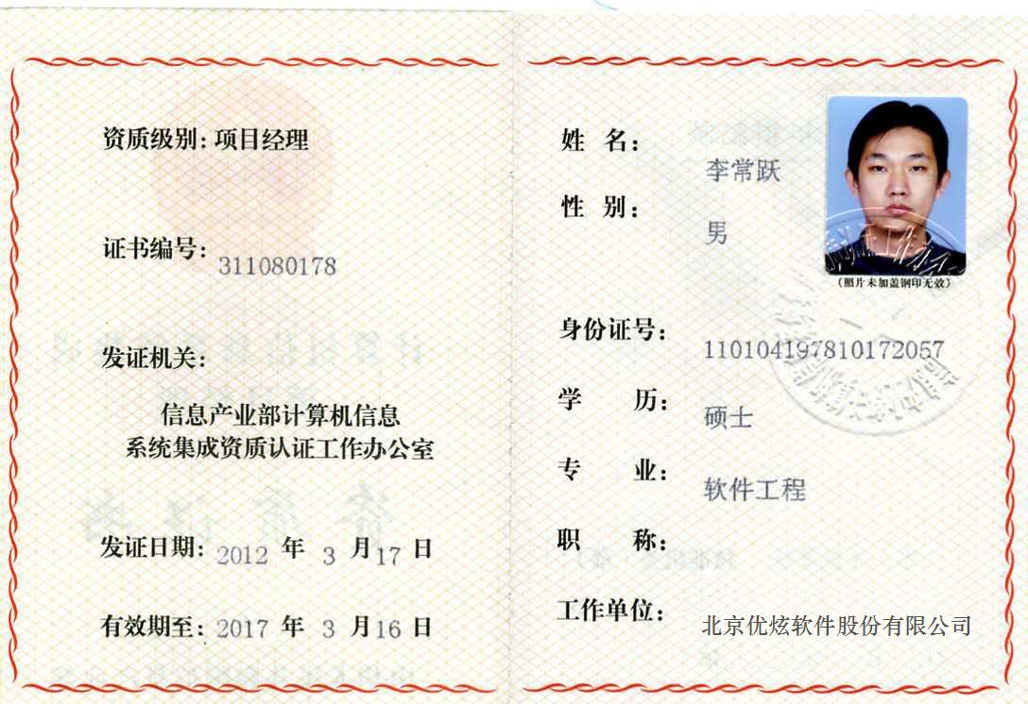

CISP证书复印件
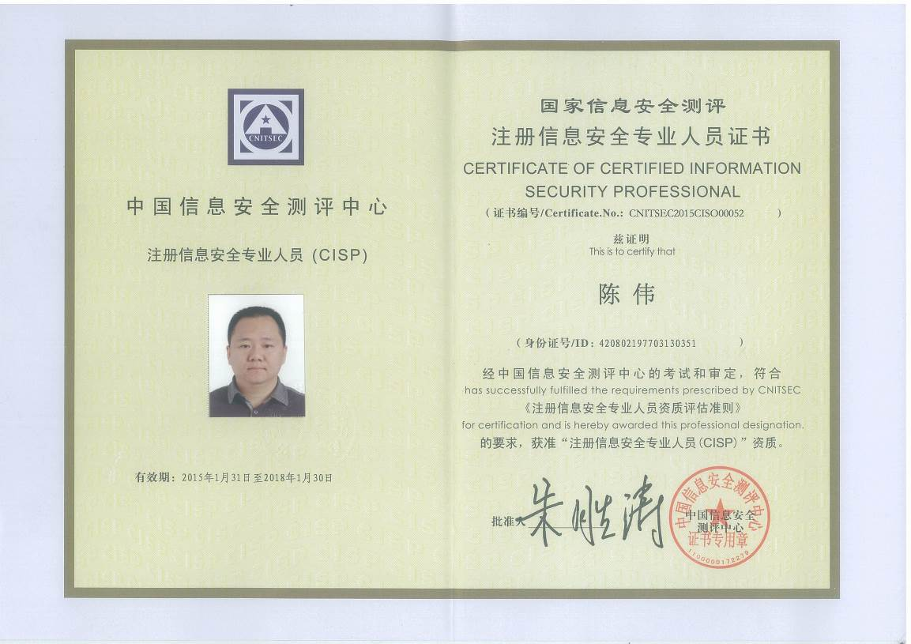

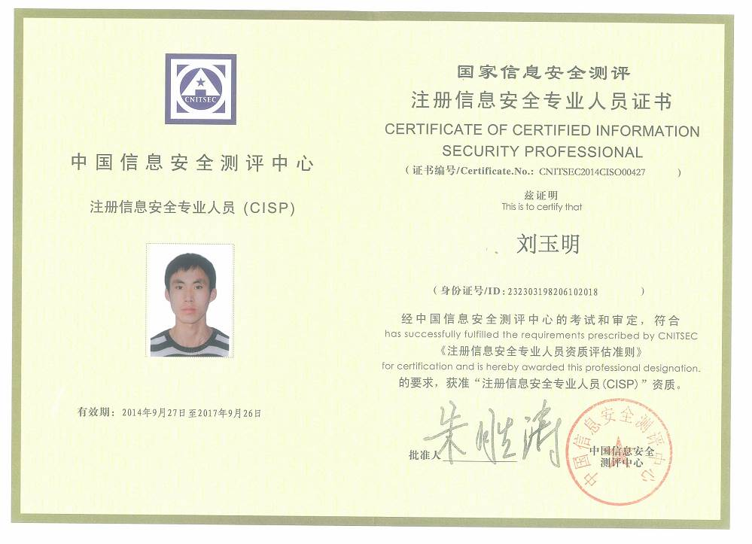

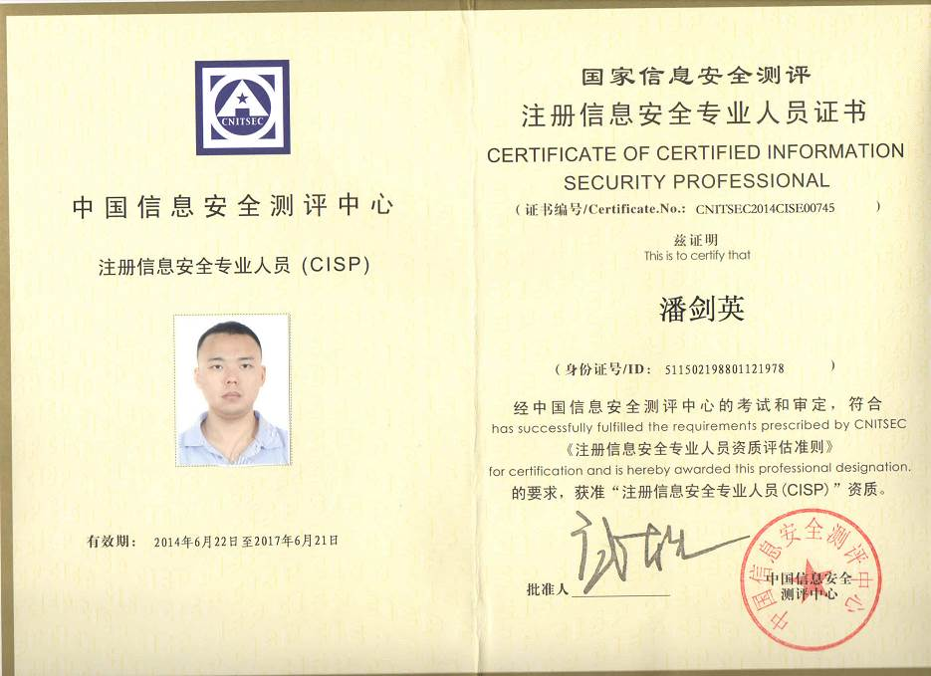

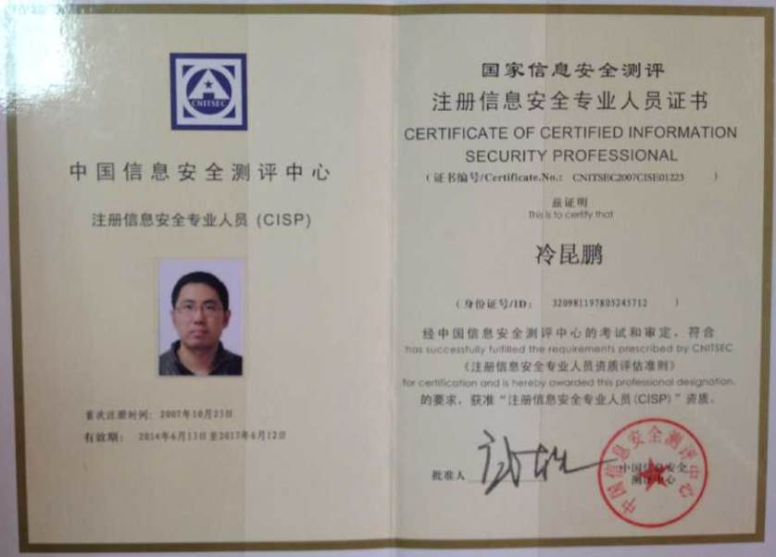

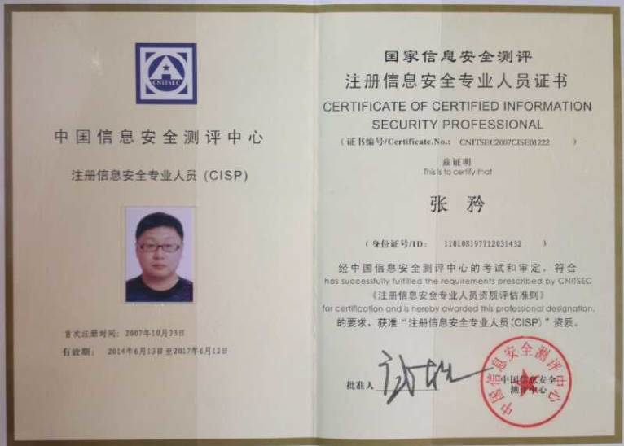

7、服务设备及工器具
具备与标的物研发相适应的设备及应用软件

8、投标，中标情况处理

我公司将严格执行贵州电网有限公司的要求：
项目采取投标报价总包方式发包。
项目不会分包、转包于他人。

9、服务规范和服务质量

9.1技术联络会
我公司负责组织3次项目进展过程中召开的技术联络会，会议地点：招标方或投标方所在地。
我公司将会作好各次会议的纪要，记录下会议的讨论内容和结论。

9.2技术培训
我公司负责组织1次相关研究领域的技术培训。
培训地点：省内，双方协商确定；
培训人员：项目成员及相关实施单位人员。

9.3评审会
我公司负责提供3次评审会 分别为：
1次项目启动会；
1次中间评审会；
1次项目验收评审会。

9.4质保期
我公司负责项目成果交付运行后一年内的免费维护。

10、项目交付的成果

10.1研发系统
电力应急物质综合保障分析与管理平台 1套；
应急物质储备优化策略研究技术报告 1份；
（1）灾情建模和损害模式分析
（2）提供综合物资保障管理和资源分析工具
（3）研究基于案例推理的应急资源需求估算
（4）研究应急资源空间优化配置
（5）研究基于多级应急响应等级的资源配置策略

10.2关键技术指标：
（1） 系统开发采用b/s架构，基于主流的java语言，采用j2ee开发模式，运行于Windows Server 2008及以上版本的操作系统
（2） 系统采用Sql Server2008企业级关系型数据库，保证数据存储安全的同时，提供高效的数据统计分析功能；
（3） 系统具备严谨的身份认证功能，账号密码的复杂度和长度达到南方电网公司和贵州电网公司的要求，以保证系统的应用安全；
（4） 系统具备访问控制功能，根据访问控制策略控制不同角色、账户对系统文件的访问，系统同时具备动态变更访问控制策略的功能，以满足组织变更或工作职责的变更所带来的需求；
（5） 系统具备动态的组织机构、角色定义功能，以保证系统良好的扩展性和实用性；
（6） 系统提供安全审计功能，记录相关操作节点、操作时间及内容等；
（7） 系统一般性操作的响应时间<1s；
（8） 系统采用集中式的部署方式，在供电局部署一套系统，可供供电局及所辖分县局的共同应用，从而达到统一管理及信息共享之目标。

10.3其他成果
（1）项目形成的论文（级别、数量）
省级期刊发表论文 1篇
（2） 项目形成的专利（级别、数量）
计算机软件著作权 1项
（3） 项目建设过程中的人才培养说明：
通过该系统的应用，为供电局培养2-3名专业的电力应急物资综合保障管理专业人员。

